Министерство образования и науки РФ

Федеральное государственное автономное
образовательное учреждение высшего образования
«Санкт-Петербургский национальный исследовательский университет
информационных технологий, механики и оптики»

ЛАБОРАТОРНАЯ РАБОТА № 2,3
по дисциплине
“ Проектирование и реализация баз данных”

Выполнил:
Мохаджер Алиреза
Джафари Хоссаин
Студент группы K3240

Преподаватель:
Белов Александр Олегович
Говорова Марина Михайловна

Санкт-Петербург, 2025

Цель работы: овладеть практическими навыками установки СУБД PostgreSQL и создания базы данных в pgadmin 4.

Текст задания
- На основе предложенной предметной области (текста) составить ее описание. Из полученного описания выделить сущности, их атрибуты и связи.
- Составить инфологическую модель.
- Составить даталогическую модель. При описании типов данных для атрибутов должны использоваться типы из СУБД PostgreSQL.
- Реализовать даталогическую модель в PostgreSQL. При описании и реализации даталогической модели должны учитываться ограничения целостности, которые характерны для полученной предметной области.
- Заполнить созданные таблицы тестовыми данными.

Описание предметной области
То же самое проделали и искусственный спутник Марса "Орбитер М-15", обегавший вокруг Марса дважды в сутки, и космический зонд, поднимавшийся в пространства, лежащие над плоскостью эклиптики, и даже искусственная комета э 5, уносившаяся в ледяные дали за Плутоном по орбите, до самой удаленной точки которой ей не долететь и за тысячу лет. Все их приборы зарегистрировали необычную вспышку энергии, и все они установленным порядком автоматически передали запись этих сигналов в хранилища информации на далекой Земле.

Список сущностей
Space Device: Искусственный спутник или зонд, функционирующий в космосе и выполняющий задачи, такие как наблюдение, регистрация вспышек энергии и передача данных на Землю.
Planet: Планета, вокруг которой вращаются космические аппараты.
Model: Конкретная модель космического аппарата, определяемая типом и производителем.
Productor: Организация или страна, производившая модель космического аппарата.
Owner: Организация или страна, которой принадлежит космический аппарат.
Launch: Факт запуска космического аппарата: включает дату запуска, дату возвращения (если есть), координаты и информацию об успешности запуска.
Recorder: Устройство, установленное на космическом аппарате, предназначенное для регистрации данных (например, вспышек энергии).
Burst: Необычное энергетическое событие в космосе, зарегистрированное приборами (например, "вспышка энергии", упомянутая в тексте).
Record Information of Burst: Данные, зарегистрированные о вспышке с указанием записывающего устройства, времени и объема данных.
Data Storage: Устройство или система на Земле, куда поступают и хранятся данные, переданные с космических аппаратов.
Saving Information in Storage: Процесс или факт сохранения конкретной информации (включая время и объем) в хранилище данных.

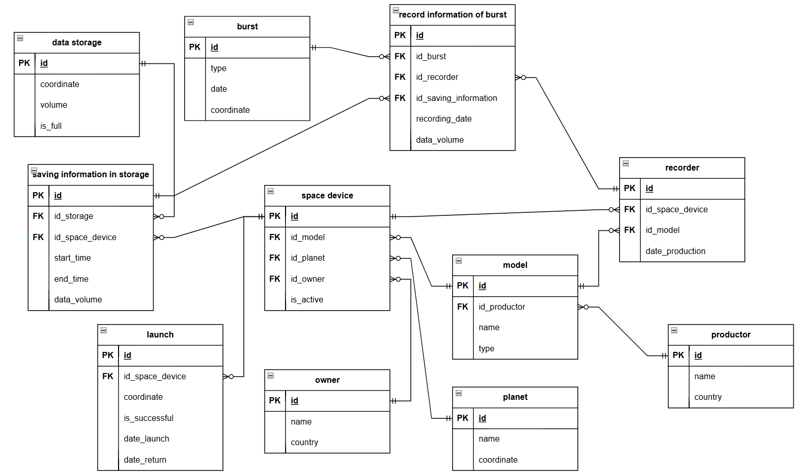
Инфологическая модель

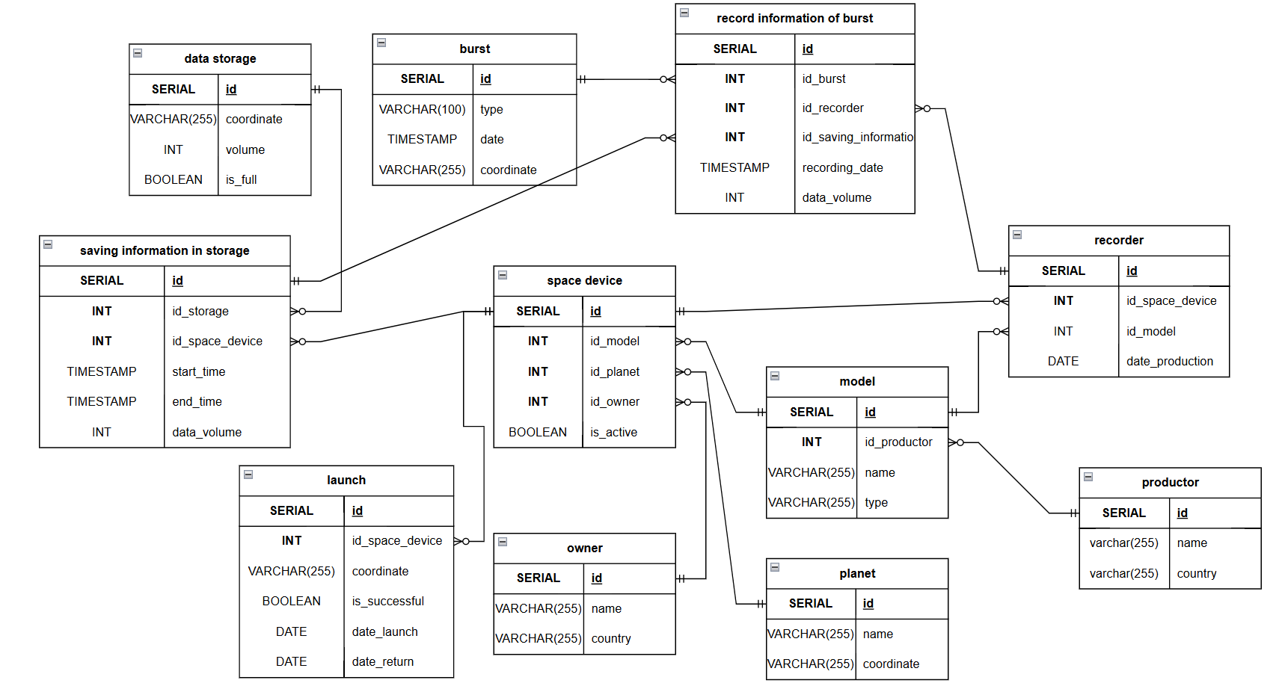
Даталогическая модель

Создание модели в PostgreSQL
-- Удаление таблиц, если существуют, с учетом зависимостей
DROP TABLE IF EXISTS record_information_of_burst CASCADE;
DROP TABLE IF EXISTS recorder CASCADE;
DROP TABLE IF EXISTS saving_information_in_storage CASCADE;
DROP TABLE IF EXISTS burst CASCADE;
DROP TABLE IF EXISTS launch CASCADE;
DROP TABLE IF EXISTS space_device CASCADE;
DROP TABLE IF EXISTS data_storage CASCADE;
DROP TABLE IF EXISTS model CASCADE;
DROP TABLE IF EXISTS planet CASCADE;
DROP TABLE IF EXISTS owner CASCADE;
DROP TABLE IF EXISTS productor CASCADE;

-- Таблица производителей моделей
CREATE TABLE productor (
id SERIAL PRIMARY KEY,
name VARCHAR(255) NOT NULL,
country VARCHAR(255) NOT NULL
);

-- Таблица моделей космических аппаратов
CREATE TABLE model (
id SERIAL PRIMARY KEY,
id_productor INT NOT NULL REFERENCES productor(id) ON DELETE CASCADE,
name VARCHAR(255) NOT NULL,
type VARCHAR(100) NOT NULL CHECK (type IN ('satellite', 'probe', 'telescope', 'rover', 'station'))
);

-- Таблица владельцев аппаратов
CREATE TABLE owner (
id SERIAL PRIMARY KEY,
name VARCHAR(255) NOT NULL,
country VARCHAR(255) NOT NULL
);

-- Таблица планет
CREATE TABLE planet (
id SERIAL PRIMARY KEY,
name VARCHAR(255) NOT NULL UNIQUE,
coordinate VARCHAR(255) NOT NULL CHECK (coordinate ~ '^[A-Za-z0-9\-]+$')
);

-- Таблица космических аппаратов
CREATE TABLE space_device (
id SERIAL PRIMARY KEY,
id_model INT NOT NULL REFERENCES model(id) ON DELETE CASCADE,
id_planet INT REFERENCES planet(id) ON DELETE SET NULL,
id_owner INT NOT NULL REFERENCES owner(id) ON DELETE CASCADE,
is_active BOOLEAN NOT NULL DEFAULT FALSE
);

-- Таблица запусков
CREATE TABLE launch (
id SERIAL PRIMARY KEY,
id_space_device INT NOT NULL REFERENCES space_device(id) ON DELETE CASCADE,
coordinate VARCHAR(255) NOT NULL,
is_successful BOOLEAN,
date_launch DATE NOT NULL CHECK (date_launch <= CURRENT_DATE),
date_return DATE CHECK (date_return IS NULL OR date_return >= date_launch)
);

-- Таблица хранилищ данных
CREATE TABLE data_storage (
id SERIAL PRIMARY KEY,
coordinate VARCHAR(255) NOT NULL CHECK (coordinate ~ '^[A-Za-z0-9\-]+$'),
volume INT NOT NULL CHECK (volume > 0),
is_full BOOLEAN NOT NULL DEFAULT FALSE
);

-- Таблица вспышек
CREATE TABLE burst (
id SERIAL PRIMARY KEY,
type VARCHAR(100) NOT NULL CHECK (type IN ('gamma', 'x-ray', 'radio', 'optical', 'particle')),
date TIMESTAMP NOT NULL CHECK (date <= CURRENT_TIMESTAMP),
coordinate VARCHAR(255) NOT NULL
);

-- Таблица записывающих устройств
CREATE TABLE recorder (
id SERIAL PRIMARY KEY,
id_space_device INT NOT NULL REFERENCES space_device(id) ON DELETE CASCADE,
id_model INT NOT NULL REFERENCES model(id) ON DELETE CASCADE,
date_production DATE NOT NULL CHECK (date_production <= CURRENT_DATE)
);

-- Таблица записи информации в хранилище
CREATE TABLE saving_information_in_storage (
id SERIAL PRIMARY KEY,
id_storage INT NOT NULL REFERENCES data_storage(id) ON DELETE CASCADE,
id_space_device INT NOT NULL REFERENCES space_device(id) ON DELETE CASCADE,
start_time TIMESTAMP NOT NULL CHECK (start_time <= CURRENT_TIMESTAMP),
end_time TIMESTAMP CHECK (end_time IS NULL OR end_time >= start_time),
data_volume INT NOT NULL CHECK (data_volume > 0)
);

-- Таблица записи вспышек
CREATE TABLE record_information_of_burst (
id SERIAL PRIMARY KEY,
id_burst INT NOT NULL REFERENCES burst(id) ON DELETE CASCADE,
id_recorder INT NOT NULL REFERENCES recorder(id) ON DELETE CASCADE,
id_saving_information INT NOT NULL REFERENCES saving_information_in_storage(id) ON DELETE CASCADE,
recording_date TIMESTAMP NOT NULL CHECK (recording_date <= CURRENT_TIMESTAMP),
data_volume INT NOT NULL CHECK (data_volume > 0)
);
------------------------------
-- Вставка данных (INSERT)
------------------------------
INSERT INTO productor (name, country) VALUES
('SpaceX', 'USA'),
('NASA', 'USA'),
('ESA', 'Europe'),
('Roscosmos', 'Russia');

INSERT INTO model (id_productor, name, type) VALUES
(1, 'Starlink', 'satellite'),
(2, 'Voyager', 'probe'),
(3, 'Hubble', 'telescope'),
(4, 'Lunokhod', 'rover');

INSERT INTO owner (name, country) VALUES
('US Gov', 'USA'),
('EU Space', 'Europe'),
('Russian Fed', 'Russia'),
('Private Corp', 'USA');

INSERT INTO planet (name, coordinate) VALUES
('Earth', 'SOL-3'),
('Mars', 'SOL-4'),
('Moon', 'SOL-3-1'),
('Venus', 'SOL-2');

INSERT INTO space_device (id_model, id_planet, id_owner, is_active) VALUES
(1, 1, 1, TRUE),
(2, NULL, 1, TRUE),
(3, NULL, 2, TRUE),
(4, 3, 3, FALSE);

INSERT INTO launch (id_space_device, coordinate, is_successful, date_launch, date_return) VALUES
(1, '28.5618N-80.5774W', TRUE, '2020-01-01', NULL),
(2, '28.5618N-80.5774W', TRUE, '1977-09-05', NULL),
(3, '5.2397N-52.7688W', TRUE, '1990-04-24', NULL),
(4, '45.9650N-63.3050E', TRUE, '1970-11-10', '1970-11-17');

INSERT INTO data_storage (coordinate, volume, is_full) VALUES
('SOL-3-001', 1000, FALSE),
('SOL-3-002', 2000, TRUE),
('SOL-4-001', 500, FALSE),
('SOL-3-003', 1500, FALSE);

INSERT INTO burst (type, date, coordinate) VALUES
('gamma', '2022-01-01 12:00:00', 'RA14h20m'),
('x-ray', '2022-02-01 12:00:00', 'RA18h45m'),
('radio', '2022-03-01 12:00:00', 'RA22h10m'),
('optical', '2022-04-01 12:00:00', 'RA5h30m');

INSERT INTO recorder (id_space_device, id_model, date_production) VALUES
(2, 2, '1976-01-01'),
(3, 3, '1989-01-01'),
(1, 1, '2019-01-01'),
(4, 4, '1970-01-01');

INSERT INTO saving_information_in_storage (id_storage, id_space_device, start_time, end_time, data_volume) VALUES
(1, 2, '2022-01-01 12:01:00', '2022-01-01 12:05:00', 100),
(2, 3, '2022-02-01 12:01:00', '2022-02-01 12:05:00', 200),
(3, 1, '2022-03-01 12:01:00', '2022-03-01 12:05:00', 150),
(4, 4, '2022-04-01 12:01:00', '2022-04-01 12:05:00', 180);

INSERT INTO record_information_of_burst (id_burst, id_recorder, id_saving_information, recording_date, data_volume) VALUES
(1, 1, 1, '2022-01-01 12:01:30', 50),
(2, 2, 2, '2022-02-01 12:01:30', 80),
(3, 3, 3, '2022-03-01 12:01:30', 60),
(4, 4, 4, '2022-04-01 12:01:30', 70);

Вывод
Я познакомился с базой данных PostgreSQL. Освежил свои знания языка SQL.

